BackupPC - host

Configuration initiale :
Apt install ssh rsync backuppc
Effectuer la configuration IP

Configuration backuppc :
Lors de l’installation de backupPC, sélectionner « Serveur apache 2 » 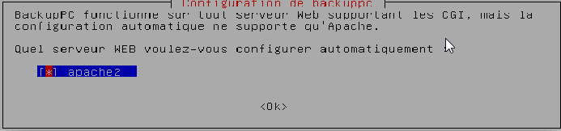
Un utilisateur « backuppc » est crée.
Changer son mdp :
htpasswd /etc/backuppc/htpasswd backuppc
Editer le fichier /etc/backuppc/apache.conf et mettre en commentaire la ligne :
Require local
backupPC fonctionne avec les noms DNS. Il faut donc avoir un serveur DNS.
Modifier le fichier /etc/resolv.conf en conséquence
Paramétrer communication entre les machines linux:
Sur BackupPC :

Création de la clé :
ssh-keygen –t rsa ;

Partage de la clé :
ssh-copy-id –i /var/lib/backuppc/.ssh/id_rsa.pub root@hostname
Voir si la connexion sans mdp fonctionne : Ssh root@hostname
/!\ IL FAUT BIEN UTILISER LE NOM DNS A CHAQUE FOIS /!\
Paramétrer sauvegarde d’une debian:

Sur la pageweb de backuppc :
Création de la machine SrvWeb sur BackupPC :
Aller dans modifier les machines dans le menu de gauche.
Inscrire le hostname et le user utilisé (backuppc)
Cliquer sur sauvegarder

Paramétrage de la sauvegarde des données de la machine
Dans le menu déroulable, sélectionner le serveur souhaité
Cliquer sur Modifier la configuration puis Xfer
Dans le champ « xferMethod », sélectionner rsync
Dans le champ « RsyncShareName », inscrire le chemin du dossier à backup
Cliquer sur sauvegarder
Paramétrer sauvegarde d’une machine Windows :
Prérequis :
Créer l’utilisateur ayant les droits sur le dossier à backup. (Nous l’appelerons BackupPC)

Création de la machine SrvWeb sur BackupPC :
Aller dans modifier les machines dans le menu de gauche.
Inscrire le hostname et le user utilisé (backuppc)
Cliquer sur sauvegarder

Paramétrage de la sauvegarde des données de la machine
Dans le menu déroulable, sélectionner le serveur souhaité
Cliquer sur Modifier la configuration puis Xfer
Dans le champ « xferMethod », sélectionner smb
Dans la zone "Paramètres de Smb", Cliquez sur Ajouter.
Dans la zone vierge, saisissez "Data".

Dans la zone de saisie "SmbShareUserName", saisissez BackupPC (user AD)
Dans la zone de saisie "SmbSharePasswd", saisissez le mdp AD
Cliquez sur Sauvegarder

Gérer les sauvegardes :
Lancer la sauvegarde des données
Cliquer sur «nomServeur Accueil » puis sur « Démarrer la sauvegarde complète »

Restaurer un fichier
Cliquer sur le numéro de sauvegarde et sélectionner les fichiers à restaurer.

